

人工智能学院
运 动 控 制 课 程 实 验 报 告

成员 | 2311273 | 孙佳亮
 | 2312107 | 王 永
 | 2313666 | 殷家兴
 | 2313854 | 吴泽豪

实验名称： 不可逆单闭环直流调速系统静特性的研究
实验台号： 8 实验地点： 综合实验楼B313
实验日期： 2025 年 11 月 21 日

一．实验目的
1．研究晶闸管直流电动机调速系统在反馈控制下的工作。
2．研究直流调速系统中速度调节器ASR的工作及其对系统静特性的影响。
3．学习反馈控制系统的调试技术。
二．预习要求
1．了解速度调节器在比例工作与比例—积分工作时的输入—输出特性。
2．弄清不可逆单闭环直流调速系统的工作原理。
三．实验线路及原理
见图1-7。
四．实验设备及仪表
1．教学实验台主控制屏。
2．NMCL—01组件、NMCL—33组件、NMEL—03/4组件、NMCL—18组件
3．电机导轨及测功机、转速转矩测量、直流发电机M01、直流电动机M03
4．双踪示波器
5．万用表
五．注意事项
1．直流电动机工作前，必须先加上直流激磁。
2．接入ASR构成转速负反馈时，为了防止振荡，可预先把ASR的RP3电位器逆时针旋到底，使调节器放大倍数最小，同时，ASR的“5”、“6”端接入可调电容（预置7μF）。
3．测取静特性时，须注意主电路电流不许超过电机的额定值（1A）。
4．三相主电源连线时需注意，不可换错相序。
5．系统开环连接时，不允许突加给定信号U_{g}起动电机。
6．改变接线时，必须先使系统的给定为零，同时按下主控制屏总电源开关的“断开”红色按钮。
7．双踪示波器的两个探头地线通过示波器外壳短接，故在使用时，必须使两探头的地线同电位（只用一根地线即可），以免造成短路事故。
六．实验内容
1．移相触发电路的调试（主电路未通电）
用示波器观察NMCL—33的双脉冲观察孔，应有双脉冲，且间隔均匀，幅值相同；观察每个晶闸管的控制极、阴极电压波形，应有幅值为1V～2V的双脉冲。
示波器显示如下图所示，其中绿色曲线为观察到的双脉冲：
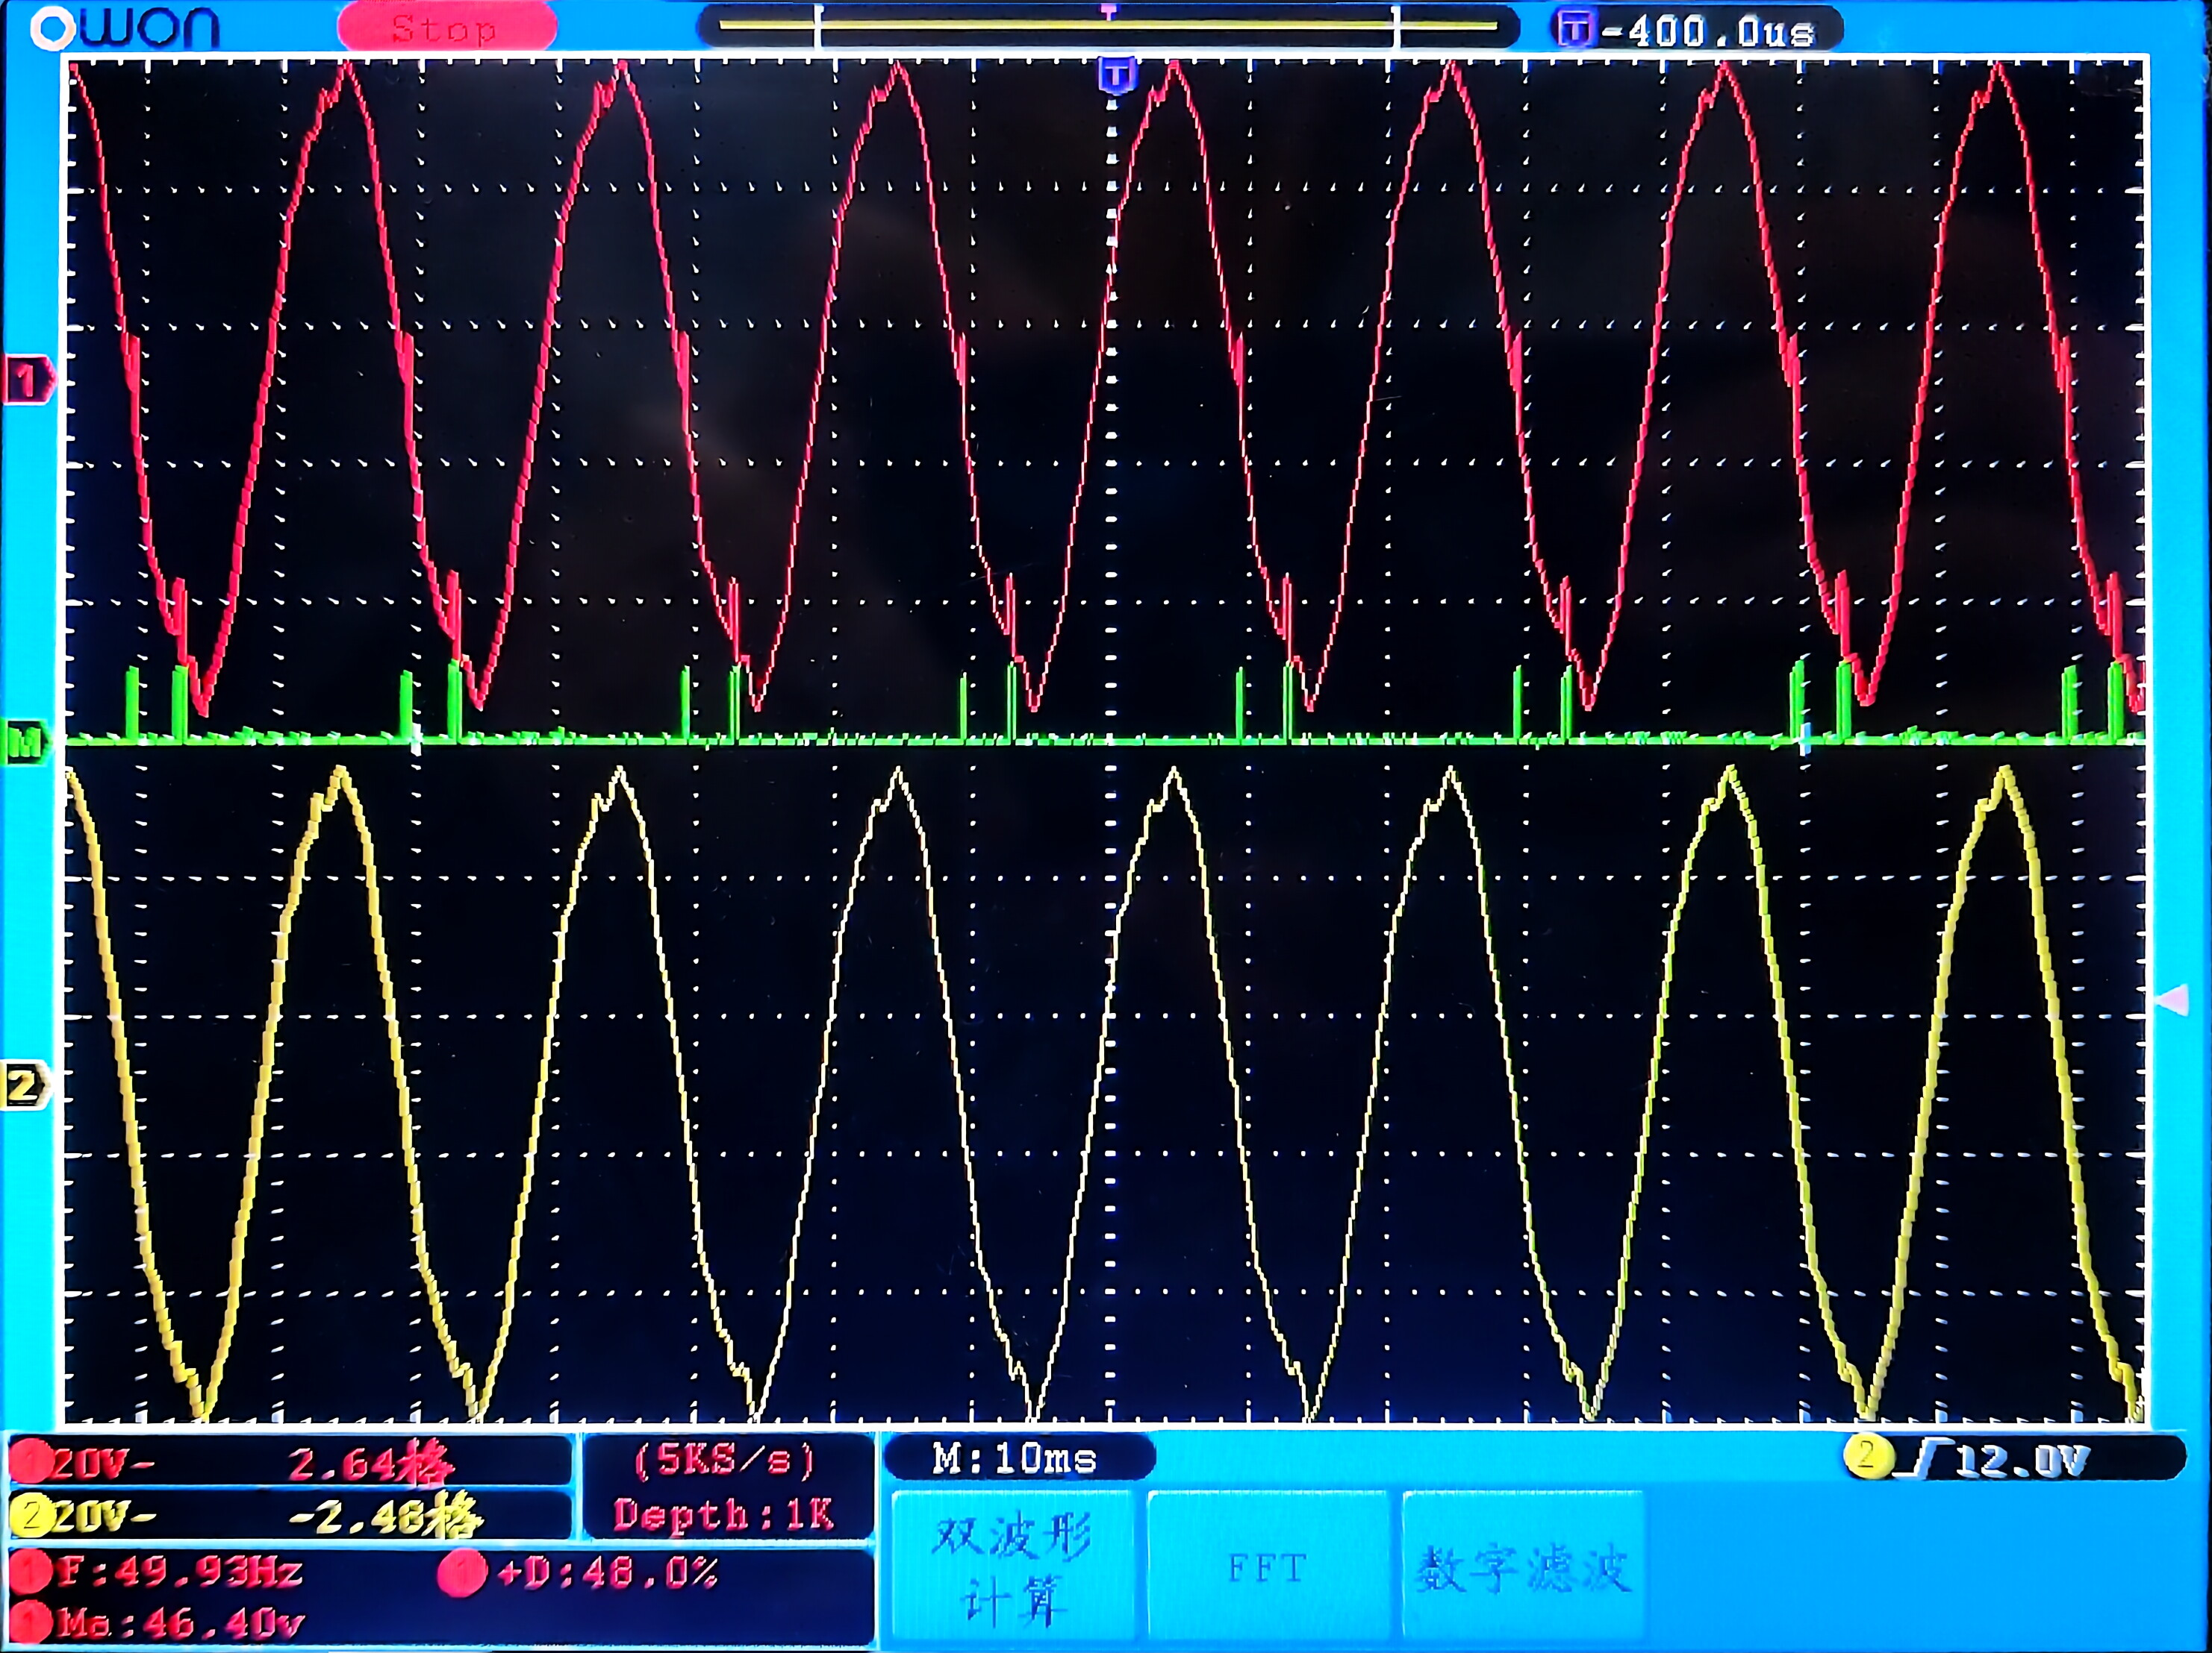
2．求取调速系统在无转速负反馈时的开环工作机械特性。
a．断开ASR的“3”至U_{ct}的连接线，G（给定）直接加至U_{ct}，且U_{g}调至零，直流电机励磁电源开关闭合。
b．合上主控制屏的绿色按钮开关。
c．调节给定电压U_{g}，使直流电机空载转速n₀=1000转/分，调节直流发电机负载电阻（可采用NMEL-03/4中R₂的两只电阻并联），在空载至额定负载的范围内测取7～8点，读取整流装置输出电压U_{d}，输出电流i_{d}以及被测电动机转速n。
i_{d}（A） | 0.15 | 0.35 | 0.50 | 0.61 | 0.76 | 0.84 | 0.95 | 1.08
U_{d}（V） | 166 | 163 | 161 | 161 | 159 | 157 | 155 | 152
n（r/min） | 1003 | 982 | 964 | 952 | 928 | 918 | 894 | 860
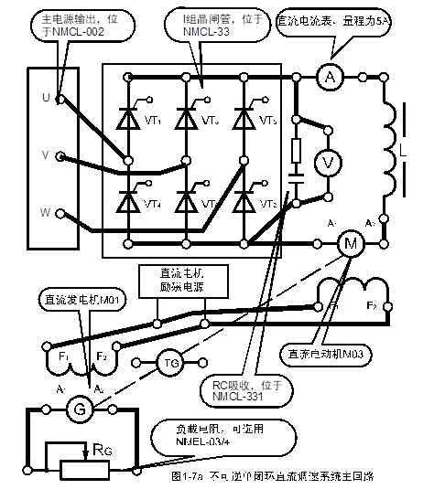
3．带转速负反馈有静差工作的系统静特性
a．断开G（给定）和U_{ct}的连接线，ASR的输出接至U_{ct}，把ASR的“5”、“6”点短接。
b．合上主控制屏的绿色按钮开关。
c．调节给定电压U_{g}至5V，测ASR“3”与地的电压，调节RP2，使输出限幅电压为-5V。
调节直流发电机负载电阻，在空载至额定负载范围内测取7～8点，读取U_{d}、i_{d}、n。
i_{d}（A） | 0.10 | 0.25 | 0.39 | 0.55 | 0.72 | 0.80 | 0.92 | 1.04
U_{d}（V） | 159 | 158 | 157 | 156 | 155 | 154 | 151 | 148
n（r/min） | 1003 | 990 | 980 | 960 | 949 | 936 | 907 | 875
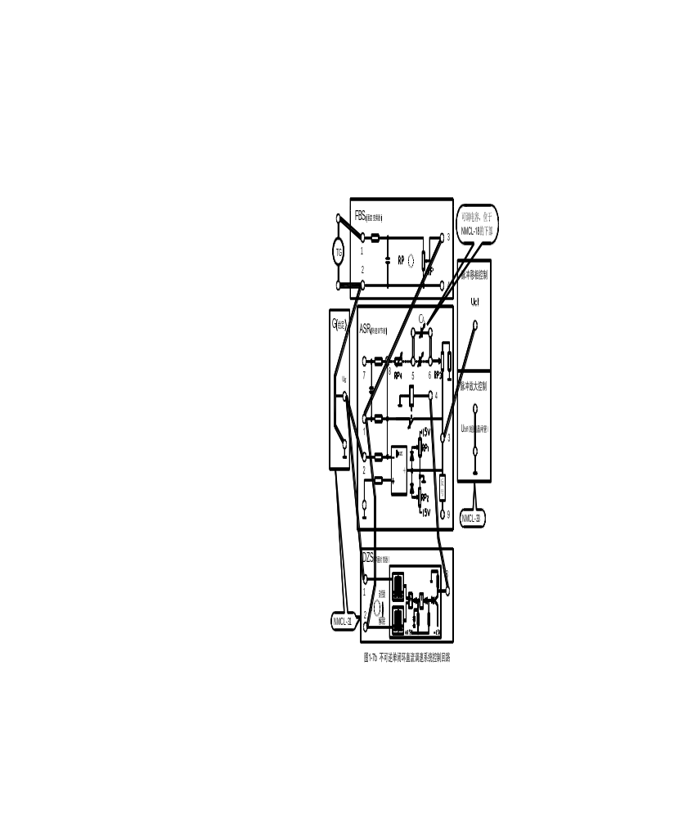4．测取调速系统在带转速负反馈时的无静差闭环工作的静特性
a．断开ASR的“5”、“6”短接线，“5”、“6”端接可调电容，可预置7μF，使ASR成为PI（比例—积分）调节器。
b．调节给定电压U_{g}，使电机空载转速n₀=1000转/分。在额定至空载范围内测取7～8个点。
i_{d}（A） | 0.10 | 0.21 | 0.29 | 0.44 | 0.62 | 0.73 | 0.90 | 1.02
U_{d}（V） | 162 | 161 | 160 | 159 | 157 | 154 | 153 | 152
n（r/min） | 1007 | 989 | 985 | 969 | 949 | 935 | 910 | 895
七．实验结果分析
绘制原始数据折线图：
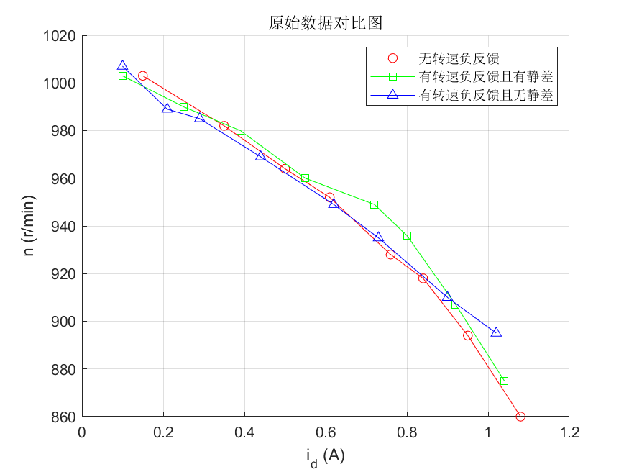
绘制实验所得静特性：
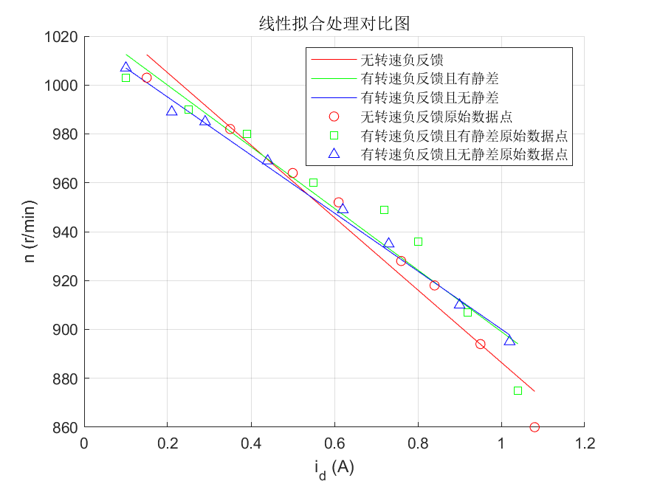
本次实验测得了三种控制方式下的静特性：开环（无反馈）、比例反馈（有静差闭环）和比例—积分反馈（无静差闭环）。数据显示，随着负载电流i_{d}增大，三种系统转速均下降，但下降幅度依次减小。开环系统转速从1003 r/min降至860 r/min（降幅143 r/min），机械特性最软；P闭环系统降至875 r/min，PI闭环系统降至880 r/min，后两者静差明显更小，体现了负反馈对系统刚度的提升。
但从图像中可以看出，三种控制方式下电流-转速图像变化没有特别明显，其原因可能包含以下方面：实验时负载变化范围有限，没有充分发挥系统的调节能力；ASR中积分电容没有严格选取7μF，削弱了无静差控制的效果；数据测量的精度不足可能导致性能差异不大，从而弱化了三种情况之间的对比效果。

